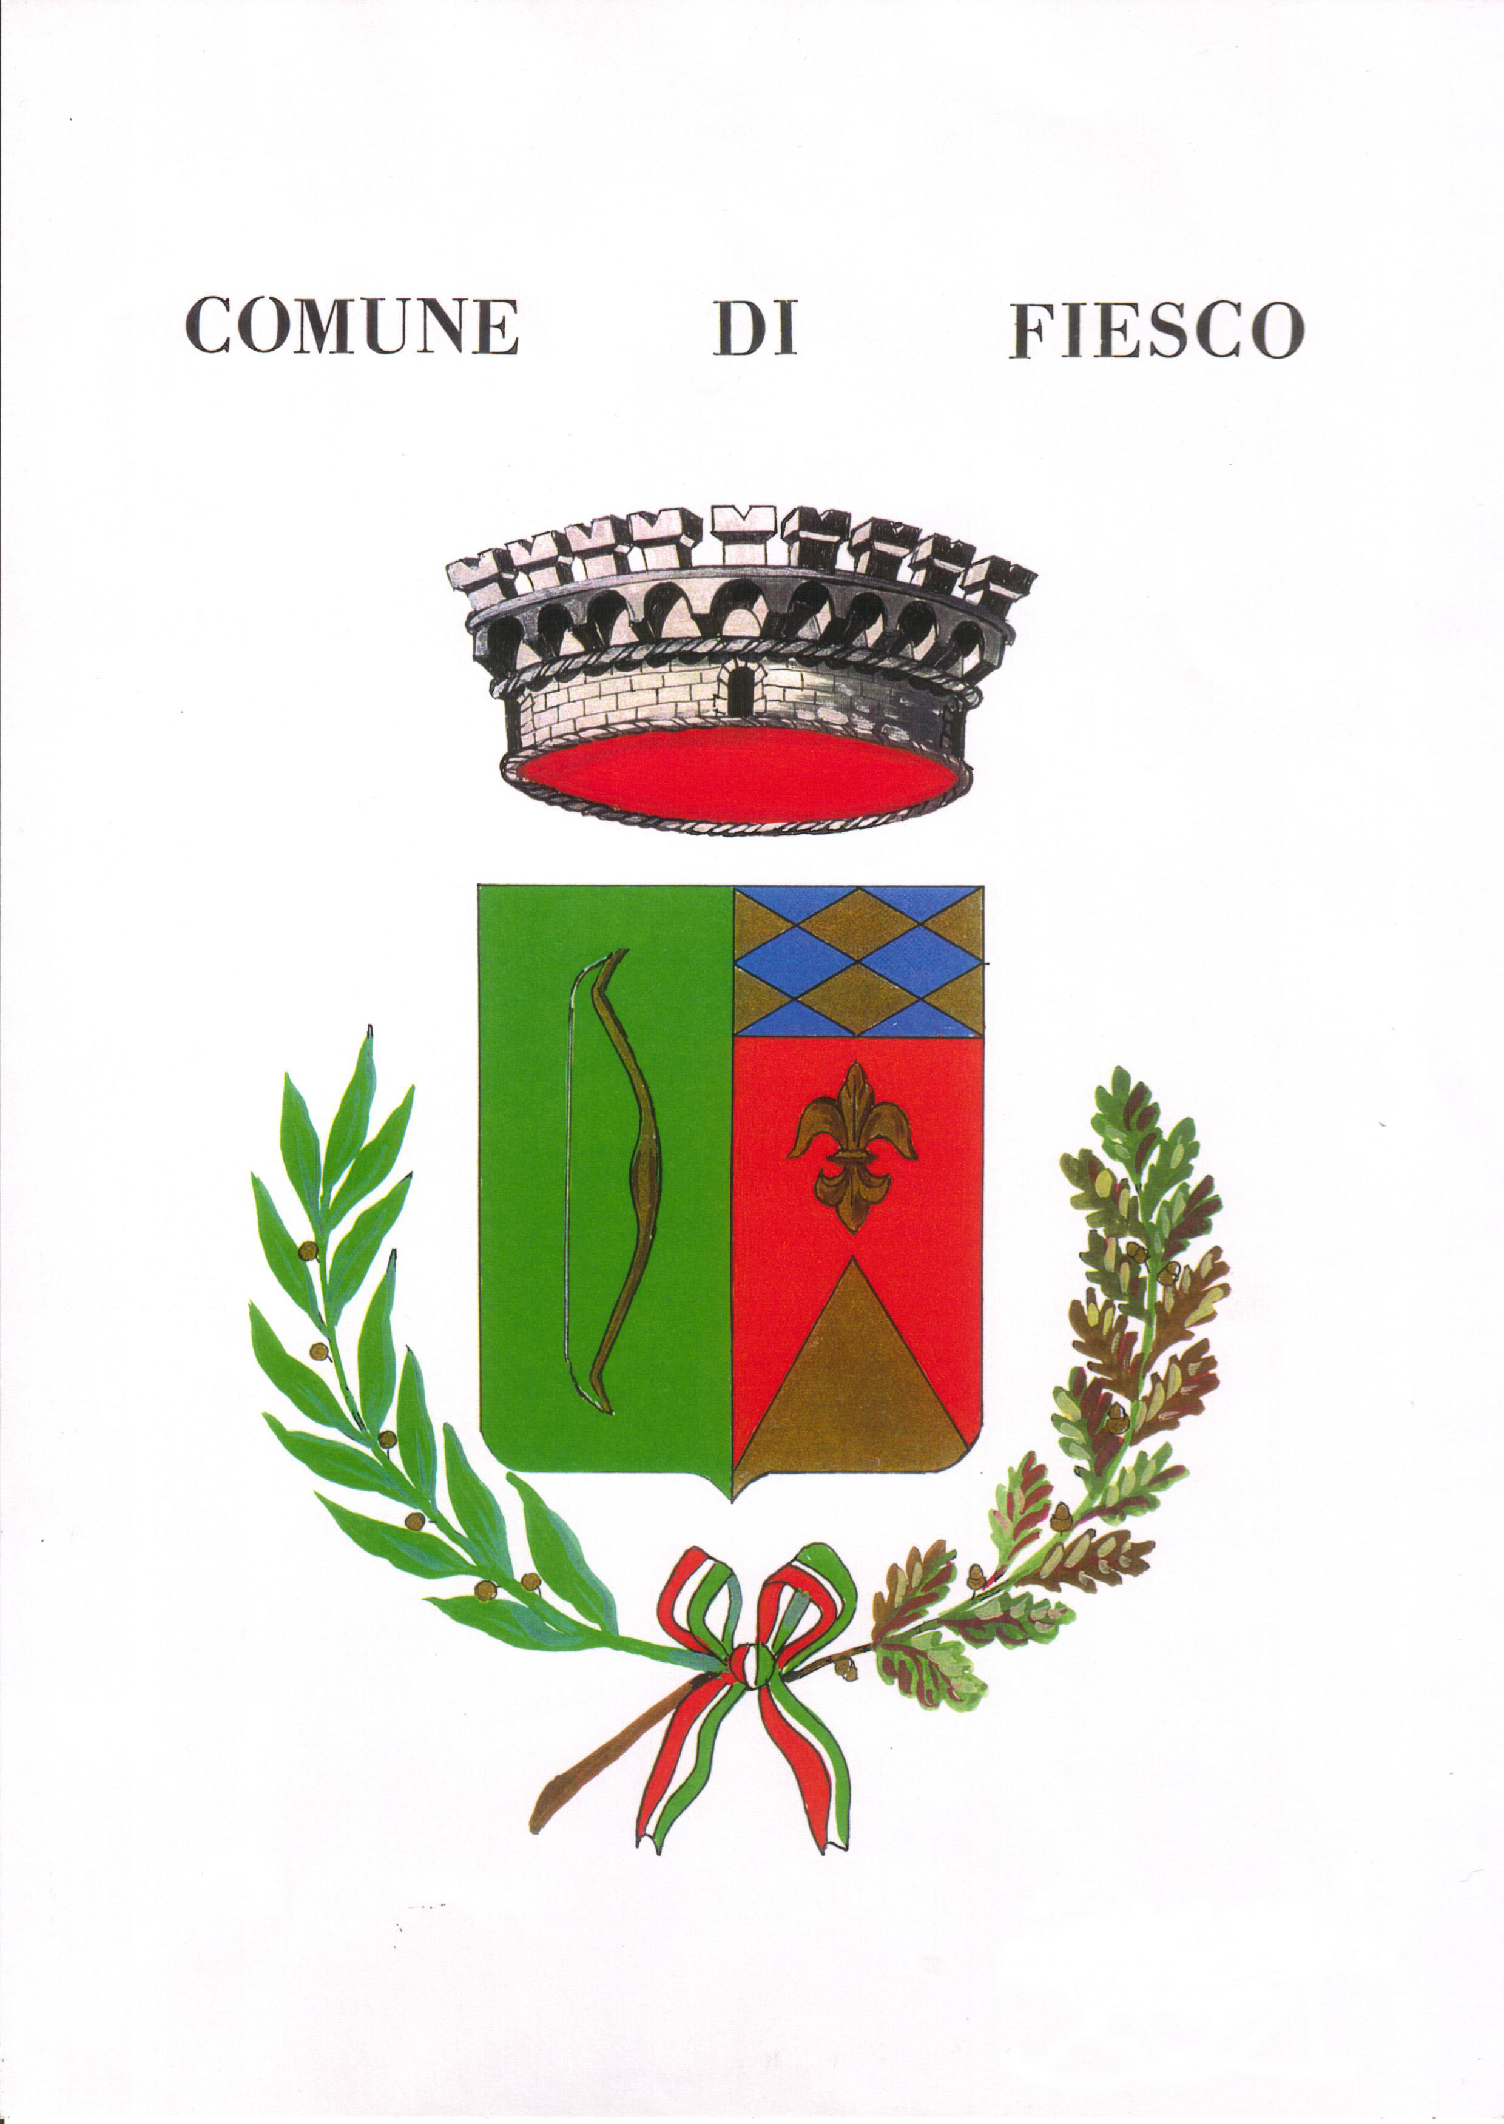

Allegato 3 alla delibera ANAC n. 141/2018
Scheda di sintesi sulla rilevazione degli OIV o organismi con funzioni analoghe

Data di svolgimento della rilevazione: 31.03.2018

La rilevazione ha richiesto un arco temporale superiore a un giorno: dal 28.03.2018 al 31.03.2018.

Procedure e modalità seguite per la rilevazione:
- verifica dell’attività svolta dal Responsabile della prevenzione della corruzione e della trasparenza per riscontrare l’adempimento degli obblighi di pubblicazione;
- verifica sul sito istituzionale, anche attraverso l’utilizzo di supporti informatici.

Aspetti critici riscontrati nel corso della rilevazione:
nei piccoli comuni non esiste una struttura ad hoc dedicata, per cui spesso l’attività è svolta al di fuori dell’o
orario ed in aggiunta alle mansioni ed alle funzioni svolte quotidianamente.

Fiesco, 11 aprile 2018

Il Responsabile della prevenzione della corruzione
e della trasparenza
f.to Dott. Fabio Malvassori

